2013年授权的除草剂专利十二

氧杂螺环型螺取代的特特拉姆酸及特窗酸衍生物
本发明涉及新的式(I)氧杂螺环型螺苯基取代的特特拉姆酸和特窗酸衍生物，其中W、X、Y、Z、A、B、D、Q1、Q2和G具有说明书给出的含义，涉及其多种制备方法并涉及其用作害虫防治剂和/或除草剂的用途。本发明还涉及这样的选择性除草组合物，其一方面含有氧杂螺环型螺苯基取代的特特拉姆酸和特窗酸衍生物，并且另一方面含有一种改进栽培植物相容性的化合物。本发明还涉及通过添加铵盐或鏻盐及任选的促渗剂来提高含式(I)化合物的作物保护组合物的效果。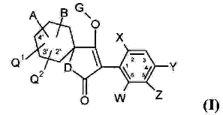
申请号: CN200880101454
申请日: 2008.07.22
公开（公告）号: CN101772503B
公开（公告）日: 2013.07.03
申请（专利权）人: 拜尔农作物科学股份公司;

一种复配除草剂组合物
本发明涉及一种含有甲基磺草酮、二氯吡啶酸和莠去津的复配除草剂组合物，它由甲基磺草酮、二氯吡啶酸和莠去津作为活性成分，活性成分的重量比为甲基磺草酮∶二氯吡啶酸∶莠去津＝1～15∶1～15∶1～50。本发明具有低毒、弱致敏以及对人畜毒害低；杀草谱广，杂草防除增效作用显著的优点，尤其适用于多种农作物特别是玉米田中的各类杂草的防治。
申请号: CN200810017167
申请日: 2008.07.02
公开（公告）号: CN101617653B
公开（公告）日: 2013.06.26
申请（专利权）人: 山东滨农科技有限公司;

除草剂
公开了吡喃二酮、硫代吡喃二酮和环己烷三酮化合物，其适合用作除草剂。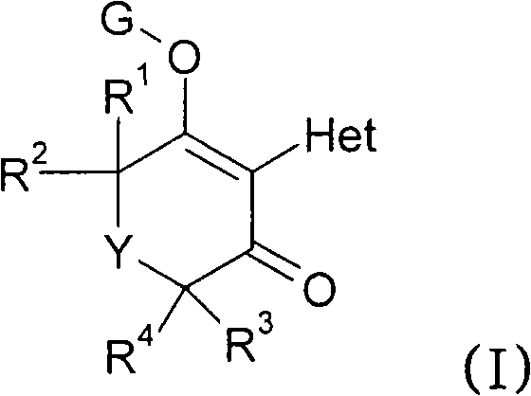
申请号: CN200880025571
申请日: 2008.06.26
公开（公告）号: CN101778834B
公开（公告）日: 2013.02.06
申请（专利权）人: 辛根塔有限公司;

钯催化的末端炔类与杂芳基甲苯磺酸酯类和杂芳基苯磺酸酯类的偶合反应方法
本发明涉及区域选择性合成式(I)化合物的方法，在式(I)中，D、J和W如权利要求中所定义。本发明提供了通过杂芳基甲苯磺酸酯与末端炔制备各种式(I)的取代的、多官能团的芳基-1-炔类的高效通用的钯催化的偶合反应方法，所述炔类用于生产药物、诊断试剂、液晶、聚合物、除草剂、杀真菌剂、杀线虫剂、杀寄生虫剂、杀虫剂、杀螨剂和杀节肢动物剂。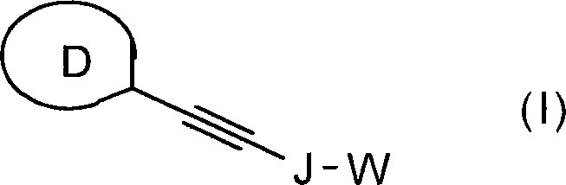
申请号: CN200880023354
申请日: 2008.06.19
公开（公告）号: CN101687796B
公开（公告）日: 2013.08.14
申请（专利权）人: 塞诺菲-安万特股份有限公司;

苯甲酰环己二酮类除草剂的协同性作物耐受结合物在稻栽培中的应用
本发明公开了除草结合物，其包含苄嘧磺隆、苯并双环酮、溴丁酰草胺、氰氟草酯、乙氧嘧磺隆、精噁唑禾草灵、四唑酰草胺、吡唑特、pyrimisulfan、磺草酮、tefuryltrione、tembotrione和任选的双苯噁唑酸。与单独施用的除草剂相比，所述结合物具有出乎意料的效果。
申请号: CN200880020881
申请日: 2008.06.06
公开（公告）号: CN101686671B
公开（公告）日: 2013.10.02
申请（专利权）人: 拜尔农作物科学股份公司;
发明人: C·H·罗辛格;B·施莱博;L·诺伊温格;白仓伸一;

3-环丙基-4-(3-硫代苯甲酰基)吡唑及其用作除草剂的用途
本发明涉及通式(I)的3-环丙基-4-(3-硫代苯甲酰基)吡唑并涉及其用作除草剂的用途。在式(I)中，R¹、R²、R³、X和Y代表基团如氢和有机基团如烷基。R⁴代表氢或保护基团如甲苯磺酰基。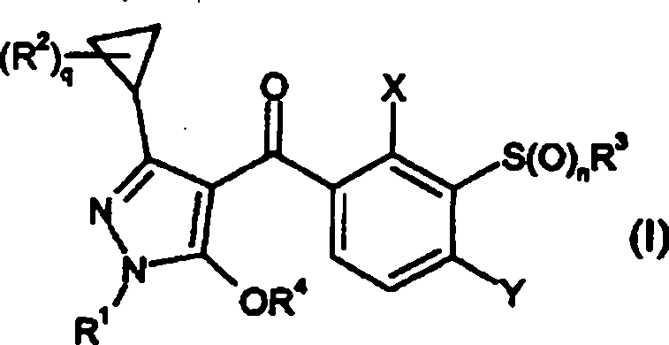
申请号: CN200880019724
申请日: 2008.05.29
公开（公告）号: CN101679285B
公开（公告）日: 2013.07.24
申请（专利权）人: 拜尔农作物科学股份公司;

除草活性的二环1,3-二酮化合物
如式（Ⅰ）所示的二环1，3-二酮化合物及其衍生物，其适宜用作除草剂。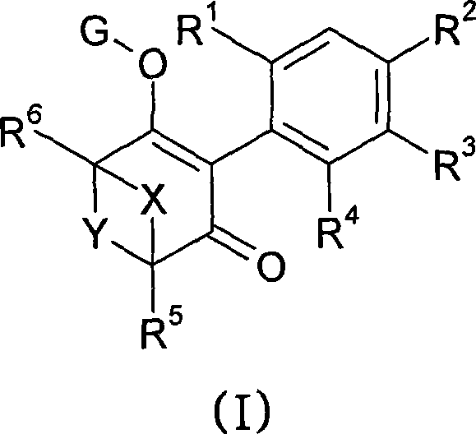
申请号: CN200880017715
申请日: 2008.05.27
公开（公告）号: CN101679177B
公开（公告）日: 2013.08.21
申请（专利权）人: 辛根塔有限公司;

水可悬浮的农业化学组合物
本发明涉及稳定的、水可悬浮的农业化学组合物，其包含至少一种液体农业化学成分、至少一种固体农业化学成分、至少一种油和至少一种包含至少3个羟基的多元醇，可以降低对有用植物作物特别是对稻类作物的接触植物毒性。
申请号: CN200880012235
申请日: 2008.04.16
公开（公告）号: CN101657095B
公开（公告）日: 2013.11.13
申请（专利权）人: 先正达参股股份有限公司;

除草剂抗性的芸苔属植物及其使用方法
本发明提供了对AHAS抑制性除草剂具有改进水平的耐药性的转基因和非转基因植物。本发明还提供了编码乙酰羟酸合成酶(AHAS)大亚基的突变体的核酸、表达载体、包含编码含有一个、两个或更多个突变的AHASL亚基的多核苷酸的植物、包含一个、两个或更多个AHASL亚基单一突变多肽的植物，及其产生和使用方法，以及控制杂草的方法。
申请号: CN200880018952
申请日: 2008.04.03
公开（公告）号: CN101711283B
公开（公告）日: 2013.11.06
申请（专利权）人: 巴斯夫欧洲公司;维特拉公司;

具有多个除草剂抗性AHASL1等位基因的除草剂抗性向日葵植物及使用方法
描述了包含向日葵乙酰羟酸合酶大亚基1(AHASL1)基因的两种不同除草剂抗性等位基因的除草剂抗性向日葵植物。公开了用于制备这些向日葵植物的方法和用于控制这些向日葵植物附近生长的杂草或其它不需要的植物的方法。此类方法包括使用乙酰羟酸合酶抑制性除草剂。还描述了控制生长于向日葵植物上的寄生杂草的方法。另外还提供了测定向日葵植物AHASL1基因的基因型的方法。
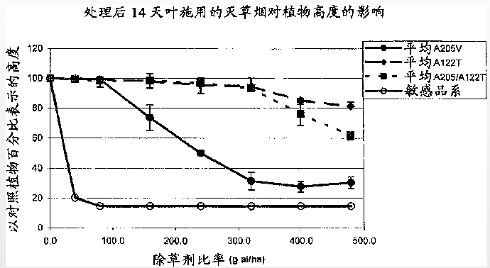
申请号: CN200880017562
申请日: 2008.04.02
公开（公告）号: CN101878300B
公开（公告）日: 2013.09.11
申请（专利权）人: 巴斯夫农业化学品有限公司;奈德拉股份有限公司;

4-(4-三氟甲基-3-硫代苯甲酰基)吡唑及其作为除草剂的用途
公开通式(I)的4-(4-三氟甲基-3-硫代苯甲酰基)吡唑及其作为除草剂的用途。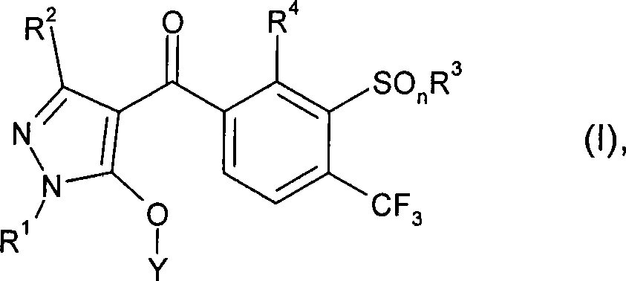在该式(I)中，R¹、R²、R³和R⁴为残基如氢和有机残基如烷基。Y为氢或保护基团如对甲苯磺酰。
申请号: CN200880016474
申请日: 2008.04.01
公开（公告）号: CN101679284B
公开（公告）日: 2013.03.27
申请（专利权）人: 拜尔作物科学股份公司;

4-(3-氨基苯甲酰基)-1-甲基吡唑类及其作为除草剂的用途
本发明描述通式(I)的4-(3-氨基苯甲酰基)吡唑类及其作为除草剂的用途。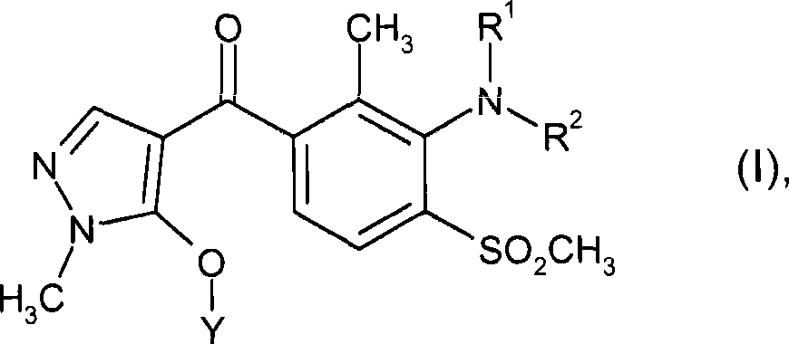在该式(I)中，R¹和R²为残基如氢和有机残基如烷基、烯基和炔基。Y为氢或保护基团如对甲苯磺酰基。
申请号: CN200880011852
申请日: 2008.04.01
公开（公告）号: CN101657427B
公开（公告）日: 2013.05.29
申请（专利权）人: 拜尔作物科学股份公司;

除草剂组合物
本发明提供一种除草剂组合物，该除草剂组合物对有用作物的安全性高，对于在水田、旱田、非农耕地等中成为问题的各种杂草，可以在发芽前至生长期的广范围内进行防除。该除草剂组合物的特征在于，含有从式[I]表示的特定的异噁唑啉衍生物(式中，R¹～R⁴表示氢原子、烷基等，Q表示基团-S(O)_{n}-(CR⁵R⁶)_{m}-，n表示0～2的整数，m表示1～3的整数，R⁵和R⁶表示烷基等。)及其盐中选出的1种或2种以上的化合物[成分A]、以及环己二酮类化合物、苯基吡唑啉类化合物或者磺酰氨基羰基三唑啉酮类化合物等[成分B]作为有效成分。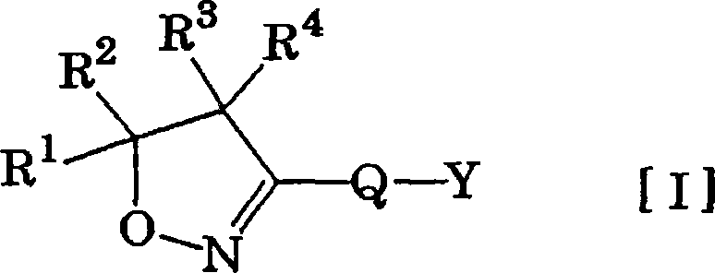
申请号: CN200880008598
申请日: 2008.03.10
公开（公告）号: CN101636084B
公开（公告）日: 2013.10.16
申请（专利权）人: 组合化学工业株式会社;

衍生自羧酸除草剂和四烷基氢氧化铵或(芳基烷基)三烷基氢氧化铵的化合物
本发明披露了通过结合羧酸除草剂和N-((C₁-C₁₆)烷基)三((C₁-C₁₆)烷基)氢氧化铵或N-(芳基烷基)三((C₁-C₁₆)烷基)氢氧化铵而形成的化合物的除草活性基于酸当量与商业使用的羧酸除草剂盐至少相同，但挥发性更低。
申请号: CN200880006240
申请日: 2008.02.26
公开（公告）号: CN101636089B
公开（公告）日: 2013.06.26
申请（专利权）人: 陶氏益农公司;

包含二氟甲烷N-磺酰苯胺和一种或多种除草剂的除草组合物
提供用于控制杂草的混合除草组合物，优选在稻田中控制杂草。该组合物的特征在于，包含作为活性成分的(a)除草的二氟甲烷N-磺酰苯胺，(b)至少一种选自权利要求1中所定义的已知除草剂的除草化合物和任选地(c)一种或多种选自安全剂组的化合物。
申请号: CN200880005430
申请日: 2008.02.05
公开（公告）号: CN101636085B
公开（公告）日: 2013.08.07
申请（专利权）人: 拜尔作物科学股份公司;

除草剂组合物
本发明提供对于有用作物的安全性高，对于在水田、旱田、非农耕地等中造成问题的各种杂草，可以在从发芽前至生长期的较宽的范围内进行防除的包含异噁唑啉衍生物或其盐的除草剂组合物。除草剂组合物的特征在于，包含[成分A]和[成分B]作为有效成分；[成分A]为选自以式[I]表示的异噁唑啉衍生物或其盐的1种或2种以上的化合物：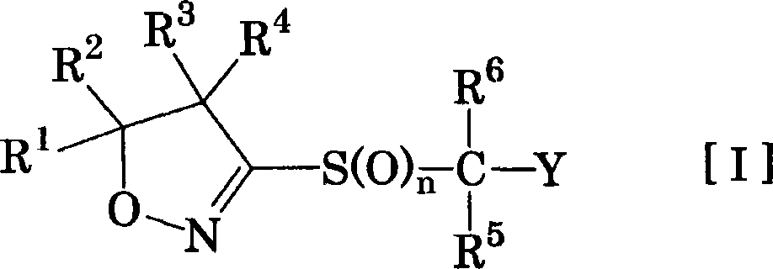式中，R¹和R²独立地表示氢原子、C1～C10烷基、C3～C8环烷基或C3～C8环烷基C1～C3烷基，R³和R⁴独立地表示氢原子、C1～C10烷基或C3～C8环烷基，R¹、R²、R³和R⁴也可以与它们所结合的碳原子共同形成五～八元环，R⁵和R⁶独立地表示氢原子或C1～C10烷基，Y表示具有选自氮原子、氧原子和硫原子的任意的杂原子的五～六元的芳香族杂环基或芳香族稠合杂环基，n表示0～2的整数；[成分B]为以下所记载的化合物：咪唑喹啉酸、敌草隆、甲磺草胺、磺草酮、氟草敏、异恶草松、精二甲吩草胺、苄草丹、异丙隆、氟乐灵或野燕畏。
申请号: CN200780046590
申请日: 2007.12.20
公开（公告）号: CN101562976B
公开（公告）日: 2013.06.19
申请（专利权）人: 组合化学工业株式会社;

经取代的1-(3-吡啶基)-吡唑-4-基乙酸,其制备方法,及其作为除草剂和植物生长调节剂的用途
本发明涉及式(I)的化合物或其盐作为除草剂和植物生长剂的用途，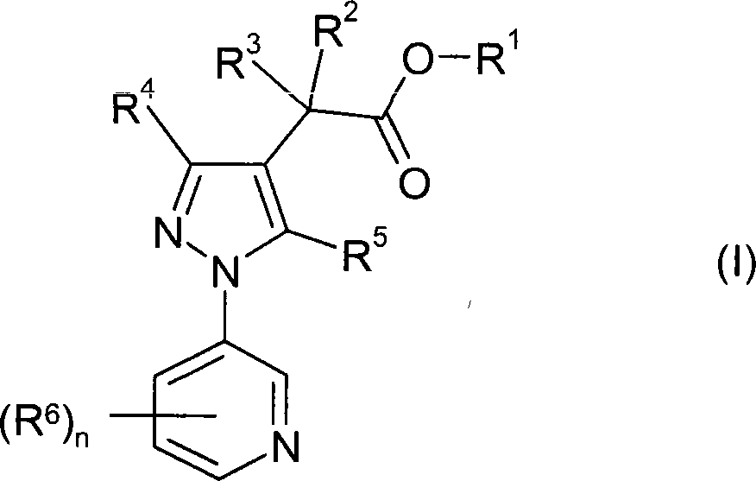其中R¹、R²、R³、R⁴、R⁵、R⁶和n如在权利要求1中所定义。本发明还涉及新颖的式(I)的化合物及其盐(参见权利要求5)。
申请号: CN200780050005
申请日: 2007.12.07
公开（公告）号: CN101583276B
公开（公告）日: 2013.08.28
申请（专利权）人: 拜尔作物科学股份公司;

包含磺酰脲类除草剂和丙草胺的除草增效组合物
本发明涉及(i)式I化合物的用途，其中M、n、r和s如权利要求书中所定义，其增效地增强包含丙草胺的组合物的除草活性，还涉及丙草胺的用途，其增效地增强包含式(I)化合物的组合物的除草活性。从而本发明扩大至新型除草增效组合物，包含作活性成分的(i)式I化合物和(ii)增效有效量的丙草胺。本发明还涉及被制剂的所述组合物，以及这些组合物和制剂在有用植物作物中防治不希望植物的生长的用途。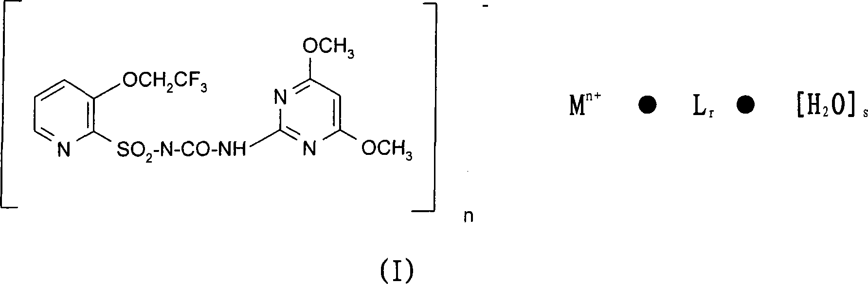
申请号: CN200780040340
申请日: 2007.10.25
公开（公告）号: CN101528036B
公开（公告）日: 2013.11.20
申请（专利权）人: 先正达参股股份有限公司;

除草组合物及其使用方法
本发明涉及除草组合物，其包含甲基磺草酮和如氟硫草定、三氯吡氧乙酸、氯氟吡氧乙酸或噻唑烟酸的吡啶除草剂。本发明还涉及防治杂草生长的方法和涉及这种组合物的用途。
申请号: CN200780033487
申请日: 2007.07.19
公开（公告）号: CN101511194B
公开（公告）日: 2013.09.11
申请（专利权）人: 先正达参股股份有限公司;

包含咪唑啉酮除草剂和辅助剂的除草混合物
本发明涉及一种包含如下物质的除草混合物：a)除草有效量的选自咪草啶酸、甲基咪草烟、灭草烟的咪唑啉酮除草剂，b)包含至少一种如下组分的辅助剂：单羟基官能的聚烷基醚的偏磷酸酯或偏硫酸酯，和任选的c)其它添加剂。
申请号: CN200780012154
申请日: 2007.03.29
公开（公告）号: CN101511189B
公开（公告）日: 2013.04.17
申请（专利权）人: 巴斯夫欧洲公司;

包含乙炔脲-聚脲聚合物的微囊及其控释制剂
本发明涉及可作为选择的微囊界面聚合方法、根据该方法制备的微囊、微囊化的农用化学品、药物、催化剂和相变物质及其制剂，其中在囊壁的最终结构中使用包含乙炔脲衍生物的微囊和原料。
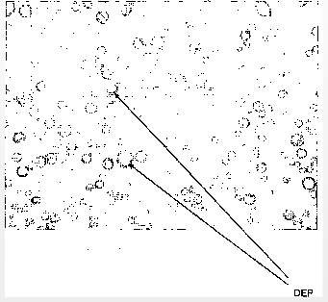
申请号: CN200780020333
申请日: 2007.03.29
公开（公告）号: CN101460534B
公开（公告）日: 2013.10.23
申请（专利权）人: 加特微胶囊股份公司;

除草组合物
要求改进除草活性成分的效果并降低其剂量，从而比过去减轻除草剂施用地点或其周边的环境负担。除草组合物，其包含(1)除草磺酰脲化合物或其盐，和(2)多氧化烯烷基醚磷酸酯或其盐。通过施用这类除草组合物来控制不想要的植物或抑制其生长的方法。
申请号: CN200780010323
申请日: 2007.03.13
公开（公告）号: CN101404888B
公开（公告）日: 2013.10.23
申请（专利权）人: 石原产业株式会社;

一种农用除草剂、及其制备方法和应用
本发明的提供一种以浅灰色链霉菌的代谢产物SPRI—70014为有效成份的新型除草剂，首先从浅灰链霉菌(S.grieuslus)CGMCC No.1370的微生物培养物中分离、提取活性除草成份，再添加适当载体和助剂制成最终的除草剂产品。该除草剂，具有使用量少、杀草谱广、对环境安全等特点，能广泛用于水田、旱田的灭生性除草。
申请号: CN200710037669
申请日: 2007.02.16
公开（公告）号: CN101243792B
公开（公告）日: 2013.07.10
申请（专利权）人: 上海市农药研究所;上海南方农药研究中心;

杀虫N-取代的(6-卤代烷基吡啶-3-基)烷基亚磺酰亚胺
本发明涉及杀虫N-取代的(6-卤代烷基吡啶-3-基)烷基亚磺酰亚胺。本发明涉及一种控制昆虫的方法，该方法包括对需要控制的地点施用昆虫灭活量的式(I)的化合物，其中，X代表NO₂或CN；L代表单键，或者R¹、S和L一起表示4-、5-或6-元环；R¹代表C₁-C₄烷基；R²和R³独立地代表氢或C₁-C₄烷基；n是0-3的整数；Y代表C₁-C₄卤代烷基；且其中术语烷基包括直链、支链和环状基团，其中所述地点选自蔬菜作物、水果树、坚果树、葡萄藤、观赏植物、种子、谷物或其混合物。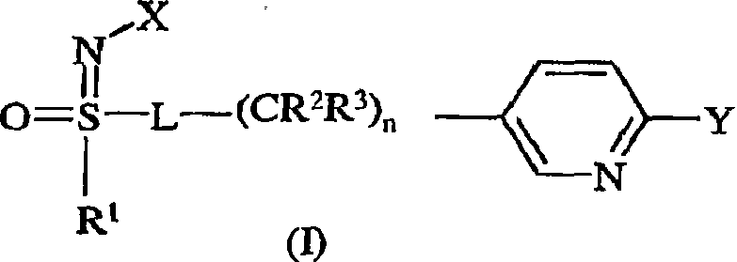
申请号: CN201110039567
申请日: 2007.02.09
公开（公告）号: CN102153506B
公开（公告）日: 2013.03.13
申请（专利权）人: 美国陶氏益农公司;
发明人: M·R·洛索;B·M·纽金特;黄新培;R·B·罗杰斯;朱远明;J·M·雷加;V·B·赫德;J·J·迪马克;

稳定的浓缩除草组合物
提供了液态除草组合物，包含：a.基于组合物总重量，重量百分比20-35的水溶性除草成分；b.C₁₂-C₁₆烷基醚硫酸盐；c.有机溶剂；以及d.烷基多聚葡萄糖苷。该组合物稳定；即，其在温度低至-20℃时以实质上的连续单相存在。并且其在温度低至0℃时具有不超过2000cps的粘度。
申请号: CN200780004418
申请日: 2007.02.01
公开（公告）号: CN101378655B
公开（公告）日: 2013.01.09
申请（专利权）人: 拜尔作物科学有限合伙公司;

具有除草作用的哌嗪化合物
本发明涉及式(I)的哌嗪化合物或式(I)的哌嗪化合物的可农用盐作为除草剂的用途：其中在式(I)中各变量如权利要求书和说明书所定义。此外，本发明还涉及除了常用于配制作物保护试剂的助剂外还包含式(I)的哌嗪化合物或(I)的可农用盐的试剂以及制备这些试剂的方法。此外，本发明还涉及某些式(I)的哌嗪化合物，制备式(I)的哌嗪化合物的方法以及一种防治不希望的植物生长的方法，包括使用至少一种式(I)的哌嗪化合物处理植物、其种子和/或其生长地。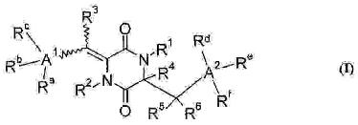
申请号: CN200780002025
申请日: 2007.01.04
公开（公告）号: CN101365687B
公开（公告）日: 2013.05.01
申请（专利权）人: 巴斯夫欧洲公司;

2,4,6-三烷基苯基取代的环戊烷-1,3-二酮
本发明涉及新的式(I)的2，4，6-三烷基苯基取代的环戊烷-1，3-二酮，其中X、Y、A、B、Q¹、Q²和G按权利要求中所述进行定义，涉及多种制备其的方法和中间体产物及其作为杀虫剂和/或除草剂的用途，还涉及含有式(I)的2，4，6-三烷基苯基取代的环戊烷-1，3-二酮和至少一种改进其与栽培植物相容性的组分的选择性除草剂。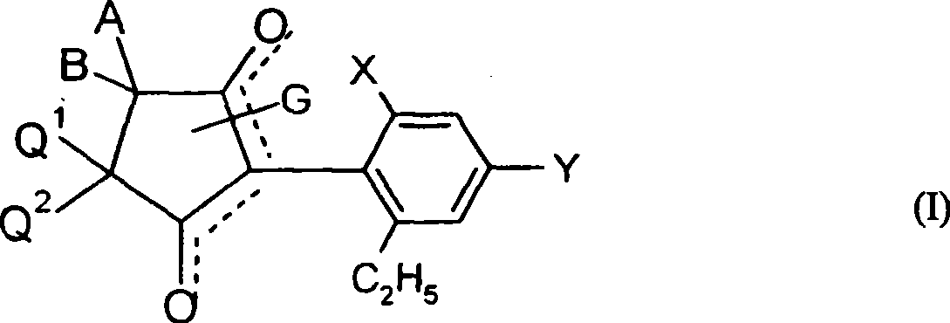
申请号: CN200780007818
申请日: 2007.01.03
公开（公告）号: CN101395116B
公开（公告）日: 2013.04.17
申请（专利权）人: 拜尔农作物科学股份公司;

具有除草作用的哌嗪化合物
本发明涉及式(I)的哌嗪化合物或式(I)的哌嗪化合物的可农用盐作为除草剂的用途，其中式(I)中的变量如权利要求和说明书所定义。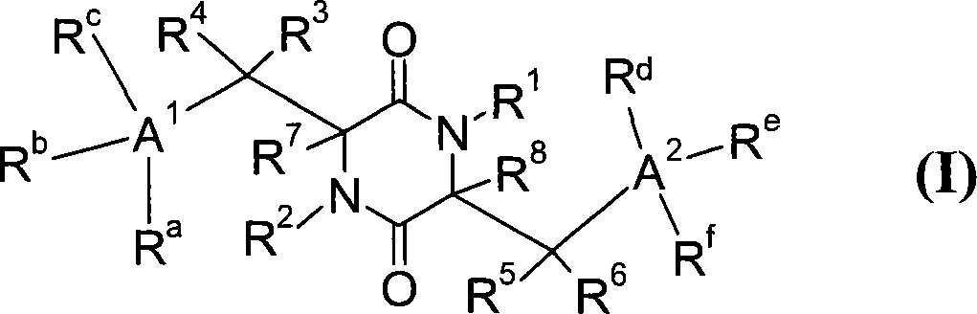
申请号: CN200680052935
申请日: 2006.12.29
公开（公告）号: CN101374820B
公开（公告）日: 2013.09.04
申请（专利权）人: 巴斯夫欧洲公司;

苯甲酰基吡唑化合物和含有它们的除草剂
本发明涉及通式(I)表示的苯甲酰基吡唑化合物或其盐，可用作除草剂和其中间体。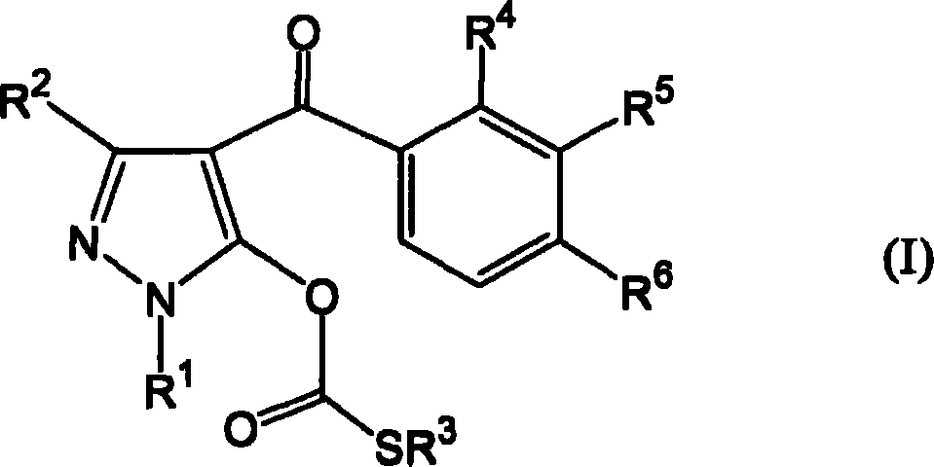
申请号: CN201110030703
申请日: 2006.12.13
公开（公告）号: CN102079723B
公开（公告）日: 2013.04.17
申请（专利权）人: 石原产业株式会社;

噁二唑除草剂的含水悬浮液浓缩物
本发明涉及含水悬浮液浓缩物，其包含：(1)一种或多种选自噁二唑类的活性物质，(2)一种或多种基于非盐类、经取代的酚醚的表面活性剂，(3)一种或多种基于硅酸铝的增稠剂，和(4)任选地，其它配制助剂，和还有(5)任选地，其它的与(2)不同的表面活性剂。由此不仅避免晶体生长还尤其使具有良好的活性物质分布的高浓缩的含水除草剂成为可能。
申请号: CN200680044109
申请日: 2006.11.07
公开（公告）号: CN101316511B
公开（公告）日: 2013.06.05
申请（专利权）人: 拜尔作物科学股份公司;

基于包含除草剂和安全剂的悬浮液浓缩物的含水除草组合物
本发明涉及基于悬浮液浓缩物的含水除草组合物，其包含式(I)的除草活性物质、式(II)的安全剂，和任选地，式(III)的除草活性物质。在这些公式中，R¹、R²、R³和R⁴彼此独立地是甲基或乙基；R⁵为异丙基或环丙基；R⁶为氢或氯；Q为环己烷-1，3-二酮-2-基、异恶唑-4-基或吡唑-4-基；且R⁷、R⁸和R⁹为氢、氯或各种有机残基。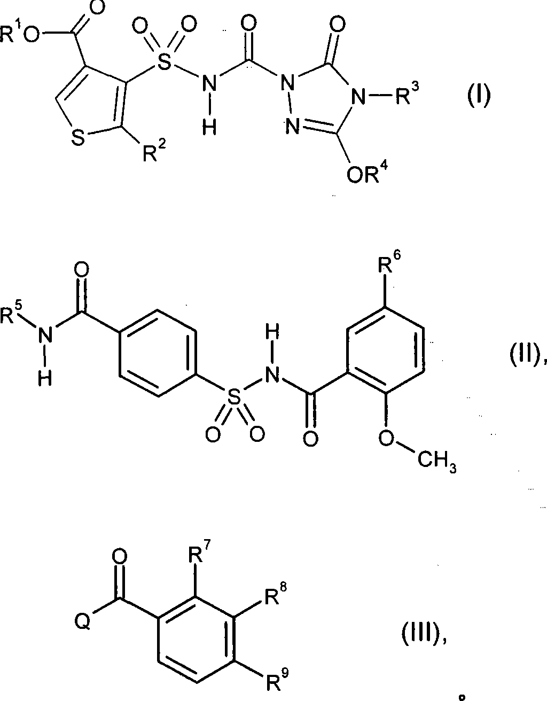
申请号: CN200680043042
申请日: 2006.11.06
公开（公告）号: CN101309588B
公开（公告）日: 2013.07.10
申请（专利权）人: 拜尔作物科学股份公司;

新除草剂抗性基因
本发明提供不仅对2，4-滴具有抗性，而且还对吡啶氧乙酸类除草剂具有抗性的新植物。迄今为止，还没有预期或提出可通过引入单个基因产生具有这两种有利特性的植物。本发明还包括这样的植物：其产生与一种或多种其他除草剂抗性基因“叠加”的一种或多种本发明的酶。本发明使得可以以新的方式使用除草剂的新组合。此外，本发明提供预防产生并控制对一种或多种除草剂(如草甘膦)具有抗性的杂草株系的新方法。本发明用途中优选的酶和基因在本文中称为AAD-12(芳氧基链烷酸酯双加氧酶)。这一高度新颖的发现是重要的除草剂耐性作物性状和选择标记可能性的基础。
申请号: CN200680050152
申请日: 2006.10.27
公开（公告）号: CN101553111B
公开（公告）日: 2013.06.26
申请（专利权）人: 美国陶氏益农公司;

磺基苯胺类作为除草剂的用途
除草组合物，其包含含有式(I)的磺基苯胺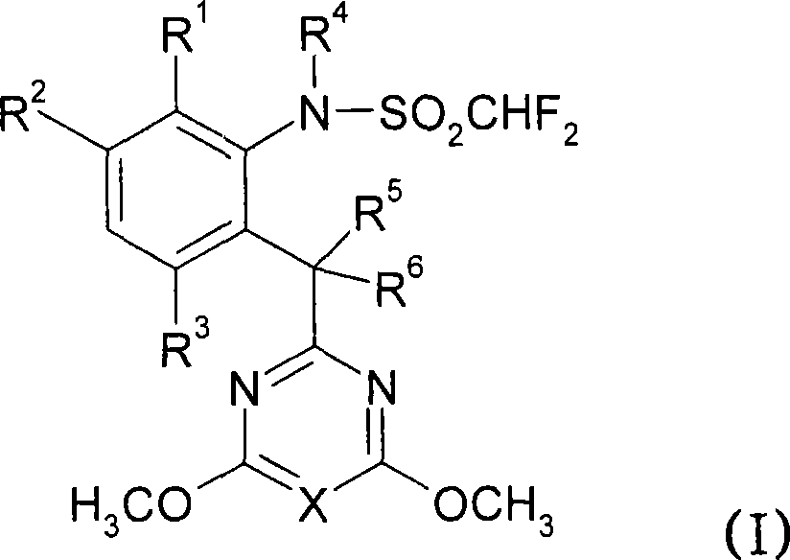其中R¹为氢、氟、氯、C₁₋₄烷基、C₁₋₄烷氧基、C₃₋₆环烷基-C₁₋₄烷氧基或C₁₋₄卤烷氧基，R²为氢、氟或氯，R³为氢或氟，R⁴为氢或任选地经C₁₋₄烷氧基取代的C₁₋₄烷基、C₃₋₆烯基或C₃₋₆炔基，R⁵为氢，R⁶为羟基、氟或氯，或R⁵和R⁶与它们连接的碳一起形成C＝O，和X为CH或N，条件为排除以下情形：(i)R¹为氢、氟或氯，R²为氢，R³为氢，R⁴为氢，R⁵为氢且R⁶为羟基，(ii)R¹为氢、氟或氯，R²为氢，R³为氢，R⁴为氢且R⁵和R⁶与它们连接的碳一起形成C＝O，(iii)R¹为C₁₋₄烷基，R²为氢，R³为氢，R⁴为氢，R⁵为氢，R⁶为羟基和X为CH，或(iv)R¹为C₁₋₄烷基，R²为氢，R³为氢，R⁴为氢，R⁵和R⁶与它们连接的碳一起形成C＝O且X为CH，以及包含于式(I)的新颖化合物。
申请号: CN200680033884
申请日: 2006.09.02
公开（公告）号: CN101394743B
公开（公告）日: 2013.07.17
申请（专利权）人: 拜尔作物科学股份公司;

用于制备嘧啶羧酸化合物的中间体
本文公开了下式的化合物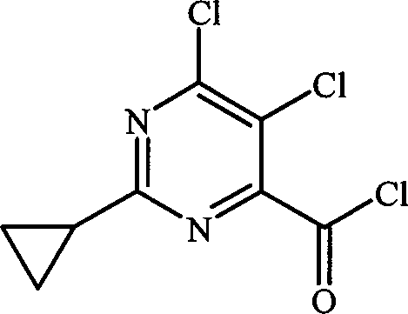其是用于制备可用作除草剂的嘧啶羧酸化合物的中间体。
申请号: CN201110045623
申请日: 2006.04.28
公开（公告）号: CN102153516B
公开（公告）日: 2013.02.06
申请（专利权）人: 杜邦公司;

一种R(+)-2-(4-羟基苯氧基)-丙酸的合成方法
R(+)-2-(4-羟基苯氧基)-丙酸是合成高效除草剂氰氟草酯(cyhalofopbuty1)、精稳杀得(fluazifop-p-buty1)(吡氟禾草灵)的重要中间体。本法合成的氰氟草酯、精稳杀得含量可达97％，光学纯度可达98％以上。而其他方法合成氰氟草酯、精稳杀得光学含量很低，不能符合高效除草剂的要求。本法采用R(+)-2-(4-羟基苯氧基)-丙酸乙酯为原料，其“单醚”、“双醚”的比例可在一定范围内波动，经一步反应即得R(+)-2-(4-羟基苯氧基)-丙酸，工艺简单、收率高，含量可达98％以上，光学纯度可达98％以上。
申请号: CN200610023819
申请日: 2006.02.10
公开（公告）号: CN101016237B
公开（公告）日: 2013.10.23
申请（专利权）人: 上海生农生化制品有限公司;

3-环丙基-4-(3-氨基-2-甲基苯甲酰基)吡唑类及其作为除草剂的用途
描述了式(I)的3-环丙基-4-(3-氨基-2-甲基苯甲酰基)吡唑类和它们作为除草剂的用途。在式(I)中，R¹、R²、R³、R⁴和R⁵是不同的残基。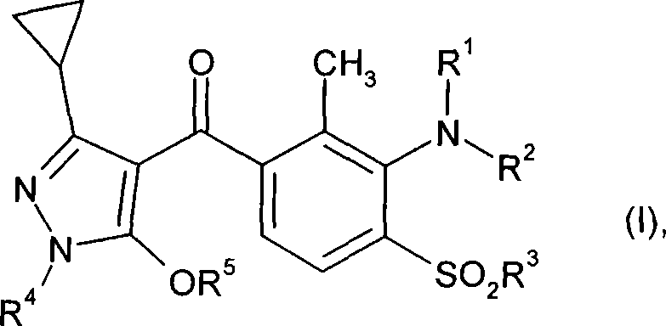
申请号: CN200580042292
申请日: 2005.11.10
公开（公告）号: CN101072503B
公开（公告）日: 2013.03.27
申请（专利权）人: 拜尔作物科学股份公司;

除草剂组合物
本发明的课题在于提供一种具有广泛杀草谱、高活性、并且持续效果长的除草组合物。本发明通过提供下述除草组合物解决了上述课题，即，一种除草组合物，其以(α)和(β)为有效成分，(α)是式(I)所示的化合物或其盐，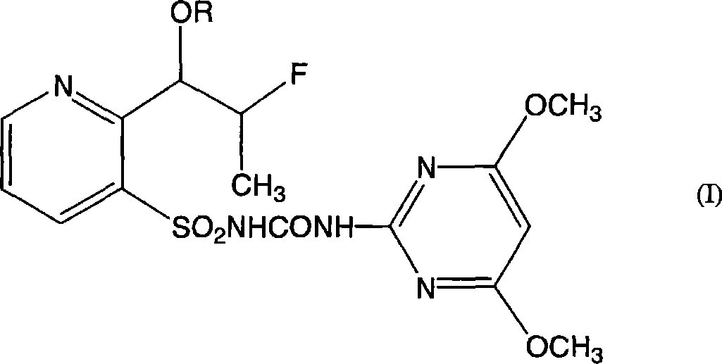(式中，R为氢原子或-COCH₂OCH₃)，(β)是选自选自(B)和(D)中的至少1种的化合物，其中，所说的(B)是选自磺酰脲系化合物、嘧啶基水杨酸系化合物、乙酰胺系化合物、苯甲酰基系化合物、西草净、枯基胺系化合物等；所说的(D)是(D1.1)1-(1-甲基-1-苯基乙基)-3-对甲苯基脲等。
申请号: CN201010162448
申请日: 2005.09.16
公开（公告）号: CN101828569B
公开（公告）日: 2013.03.06
申请（专利权）人: 石原产业株式会社;

碘代苯基取代的环状酮烯醇
本发明涉及新的式(I)的碘代苯基取代的环状酮烯醇，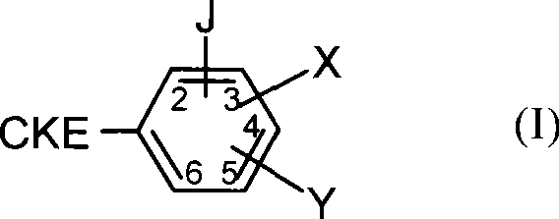其中CKE、J、X和Y具有上述定义；涉及其多种制备方法和中间体，及其用作杀虫剂和/或除草剂的用途。所述杀虫剂和/或除草剂包括式(I)的碘代苯基取代的环状酮烯醇和至少一种改善作物植物相容性的化合物。
申请号: CN200580038290
申请日: 2005.09.13
公开（公告）号: CN101056852B
公开（公告）日: 2013.05.01
申请（专利权）人: 拜尔农作物科学股份公司;

3'-烷氧基螺环特特拉姆酸和特窗酸
本发明涉及新的式(I)3’-烷氧基螺环特特拉姆酸和特窗酸，其中A、B、D、Q¹、Q²、G、W、X、Y和Z如说明书中定义，涉及其多种制备方法及中间产物，及其用作杀虫剂和/或除草剂和/或杀微生物剂的用途，涉及选择性除草剂，所述除草剂包含3’-烷氧基螺环特特拉姆酸和特窗酸和至少一种改善栽培植物相容性的化合物。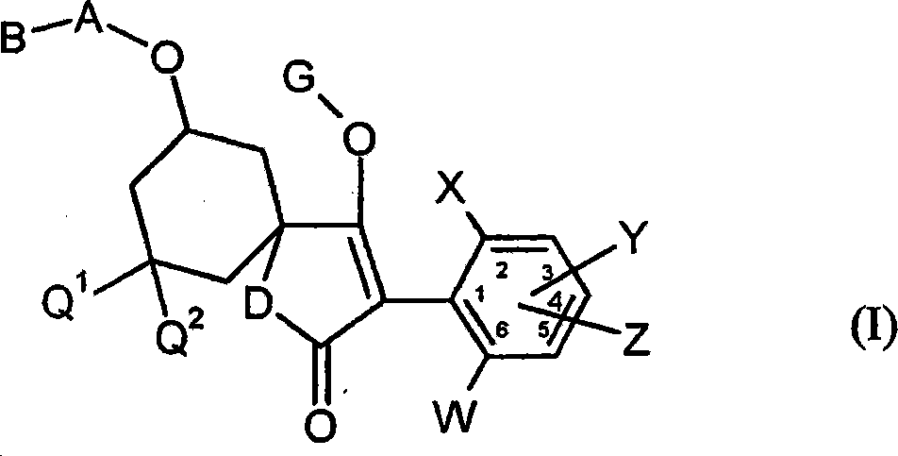
申请号: CN201010002276
申请日: 2005.06.18
公开（公告）号: CN101863794B
公开（公告）日: 2013.07.24
申请（专利权）人: 拜尔农作物科学股份公司;

2,4,6-苯基取代的环酮-烯醇
本发明涉及新的式(I)的2，4，6-苯基取代的环酮-烯醇，其中W，X，Y和CKE如说明书中所述定义，以及它们的几种制备方法和其作为农药和/或除草剂的用途。本发明还涉及含有2，4，6-苯基取代的环酮-烯醇和能够改善栽培植物的耐受性的化合物的选择性除草剂。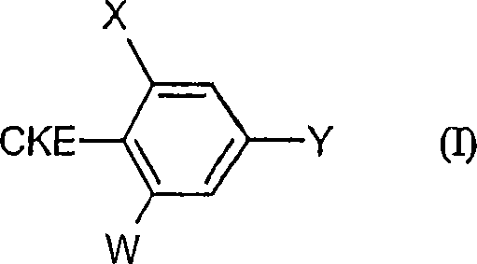
申请号: CN200710301095
申请日: 2004.03.02
公开（公告）号: CN101195599B
公开（公告）日: 2013.04.10
申请（专利权）人: 拜尔农作物科学股份公司;

增效除草组合物
本发明涉及的除草组合物包含A)2-[2-氯-3-(2，2，2-三氟乙氧甲基)-4-甲磺酰基-苯甲酰基]环己烷-1，3-二酮和B)至少一种选自所述的防治单子叶和/或双子叶有害植物的下组化合物：莠灭净、阿特拉津、草净津、特丁津，这些组合物的活性优于单独施用除草剂的活性。
申请号: CN200910132271
申请日: 2002.11.25
公开（公告）号: CN101584326B
公开（公告）日: 2013.04.17
申请（专利权）人: 拜尔作物科学股份公司;

增效除草组合物
本发明涉及的增效除草组合物包含A)2-[2-氯-3-(2，2，2-三氟乙氧甲基)-4-甲磺酰基-苯甲酰基]环己烷-1，3-二酮和B)至少一种选自防治单子叶和/或双子叶有害植物的化合物，这些组合物的活性优于单独施用除草剂的活性。
申请号: CN200910224541
申请日: 2002.11.25
公开（公告）号: CN101731263B
公开（公告）日: 2013.10.30
申请（专利权）人: 拜尔作物科学股份公司;

含有选自苯甲酰基吡唑类除草剂的增效除草组合物
除草组合物包含A)至少一种选自苯甲酰基吡唑类的化合物和B)至少一种选自所述的控制单子叶和/或双子叶有害植物的除草活性物质组的化合物。这些组合物的活性优于单独施用除草剂的活性。
申请号: CN200910004384
申请日: 2002.11.13
公开（公告）号: CN101485326B
公开（公告）日: 2013.06.26
申请（专利权）人: 拜尔作物科学股份公司;

含有特殊的磺酰脲的除草组合物
本发明涉及包含成分(A)和(B)的除草剂组合物，其表现有提高的除草活性。根据本发明：(A)为一或多种式(I)的除草剂或其盐类，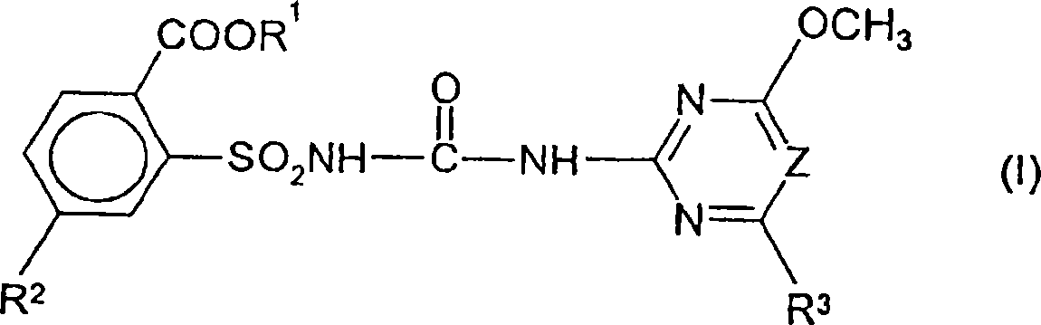其中R¹为(C₁-C₈)-烷基、(C₃-C₄)-烯基、(C₃-C₄)-炔基或被一至四重取代的(C₁-C₄)-烷基，取代基选自卤素和/或(C₁-C₂)-烷氧基，R²为I或CH₂NHSO₂CH₃，R³为甲基或甲氧基，且Z为N或CH；而(B)为一种或多种在一些单子叶作物中选择性对抗单子叶和/或双子叶有害植物有效的除草剂，其选自下列化合物：(B1)氟酮磺隆，(B2)丙氧磺隆，(B3)磺酰胺类除草剂DE-570，(B4)氯吡嘧磺隆，(B5)Tritosulfuron，(B6)Picolinafen(B7)吲哚酮草酯，(B8)Mesotrione，(B9)甲氧磺草胺，(B10)二氯皮考啉酸，(B11)Flufenacet，(B12)嘧磺草胺，(B13)Flupoxam，(B14)苄草丹，(B15)呋草酮，(B16)苯草醚，(B17)环嗪酮，(B18)磺草灵，(B19)敌草隆，(B20)莠灭净，(B21)异噁唑草酮，(B22)氨唑草酮，(B23)三氟啶磺隆，其中排除如下除草剂组合物，其(A)为一或多种选自式(I)的化合物及其盐类的除草剂，其中R¹＝(C₁-C₈)-烷基、(C₃-C₄)-烯基、(C₃-C₄)-炔基或被一至四重取代的(C₁-C₄)-烷基，取代基选自卤素和(C₁-C₂)-烷氧基，R²＝CH₂NHSO₂CH₃，R³＝甲氧基，且Z＝CH，且(B)为一或多种选自化合物甲氧磺草胺(B9)、Flupoxam(B13)、苄草丹(B14)和呋草酮(B15)的除草剂。
申请号: CN02814550
申请日: 2002.07.12
公开（公告）号: CN1646015B
公开（公告）日: 2013.07.31
申请（专利权）人: 拜尔作物科学股份公司;

用于耐性或抗性油菜作物的除草剂组合物
用于控制耐性或抗性突变体型或转基因油菜作物中的有害植物或者用于调控油菜植物生长的除草混剂(A)+(B)，如需要还含有安全剂。
申请号: CN201110094126
申请日: 1999.08.10
公开（公告）号: CN102217646B
公开（公告）日: 2013.04.03
申请（专利权）人: 拜尔作物科学股份公司;

包含N-[(4,6-二甲氧基嘧啶-2-基)氨基羰基]-5-甲基亚磺酰氨基甲基-2-烷氧基羰基苯磺酰胺的除草组合物
一种除草组合物，它包含A)至少一种来自式I的取代苯基磺酰基脲及其农业上可接受的盐的组的化合物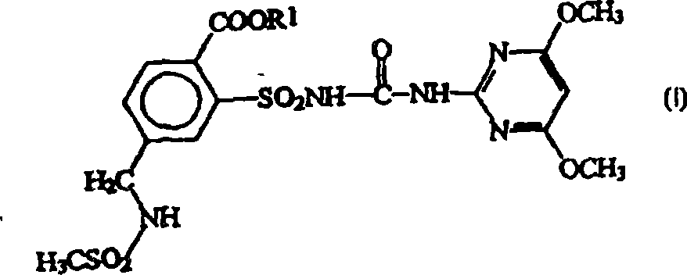其中R¹是(C₁-C₈)烷基、(C₃-C₄)链烯基、(C₃-C₄)炔基或由选自卤素和(C₁-C₂)烷氧基组成的组的基团单至四取代的(C₁-C₄)烷基，和B)至少一种来自下列这组化合物的除草活性化合物：Ba)选择性地作用于禾谷类中的禾草的除草剂，Bb)选择性地作用于禾谷类中的双子叶植物的除草剂，Bc)选择性地作用于禾谷类中的禾草和双子叶植物的除草剂，Bd)对禾草和阔叶杂草有活性且是在非作物区域或多年生作物(种植园)中是非选择性的和/或在转基因作物中是选择性的除草剂。
申请号: CN200710199875
申请日: 1997.11.18
公开（公告）号: CN101228879B
公开（公告）日: 2013.03.20
申请（专利权）人: 赫彻斯特-舍林农业发展有限公司;

包含苯磺酰胺的除草组合物
一种除草组合物，它包含A)至少一种来自式I的取代苯基磺酰基脲及其农业上可接受的盐的组的化合物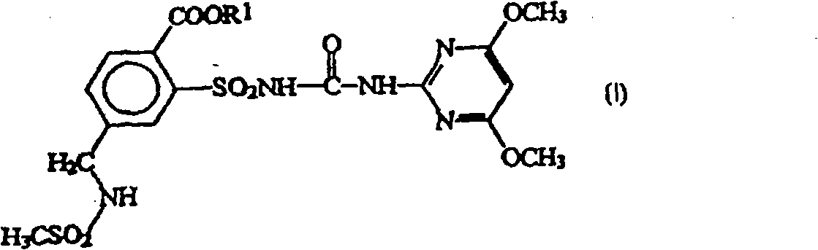其中R¹是(C₁-C₈)烷基、(C₃-C₄)链烯基、(C₃-C₄)炔基或由选自卤素和(C₁-C₂)烷氧基组成的组的基团单至四取代的(C₁-C₄)烷基，和B)至少一种来自下列这组化合物的除草活性化合物：Ba)选择性地作用于禾谷类中的禾草的除草剂，Bb)选择性地作用于禾谷类中的双子叶植物的除草剂，Bc)选择性地作用于禾谷类中的禾草和双子叶植物的除草剂，Bd)对禾草和阔叶杂草有活性且是在非作物区域或多年生作物(种植园)中是非选择性的和/或在转基因作物中是选择性的除草剂。
申请号: CN201010597421
申请日: 1997.11.18
公开（公告）号: CN102119701B
公开（公告）日: 2013.11.20
申请（专利权）人: 赫彻斯特-舍林农业发展有限公司;
发明人: E·哈克;H·比伦格;K·劳伦兹;

取代的苯基酮烯醇杀虫剂及除草剂
本发明涉及取代的苯基酮烯醇杀虫剂及除草剂。具体来说本发明涉及说明书所述的式(I)化合物，其中Het代表说明书定义的基团(1)、(2)、(3)、(4)和(5)之一，其中A、B、D、G、V、W、X、Y和Z具有如说明书中给出的含意；本发明还涉及制备这些化合物的方法和中间体，以及它们作为杀虫剂和除草剂的应用。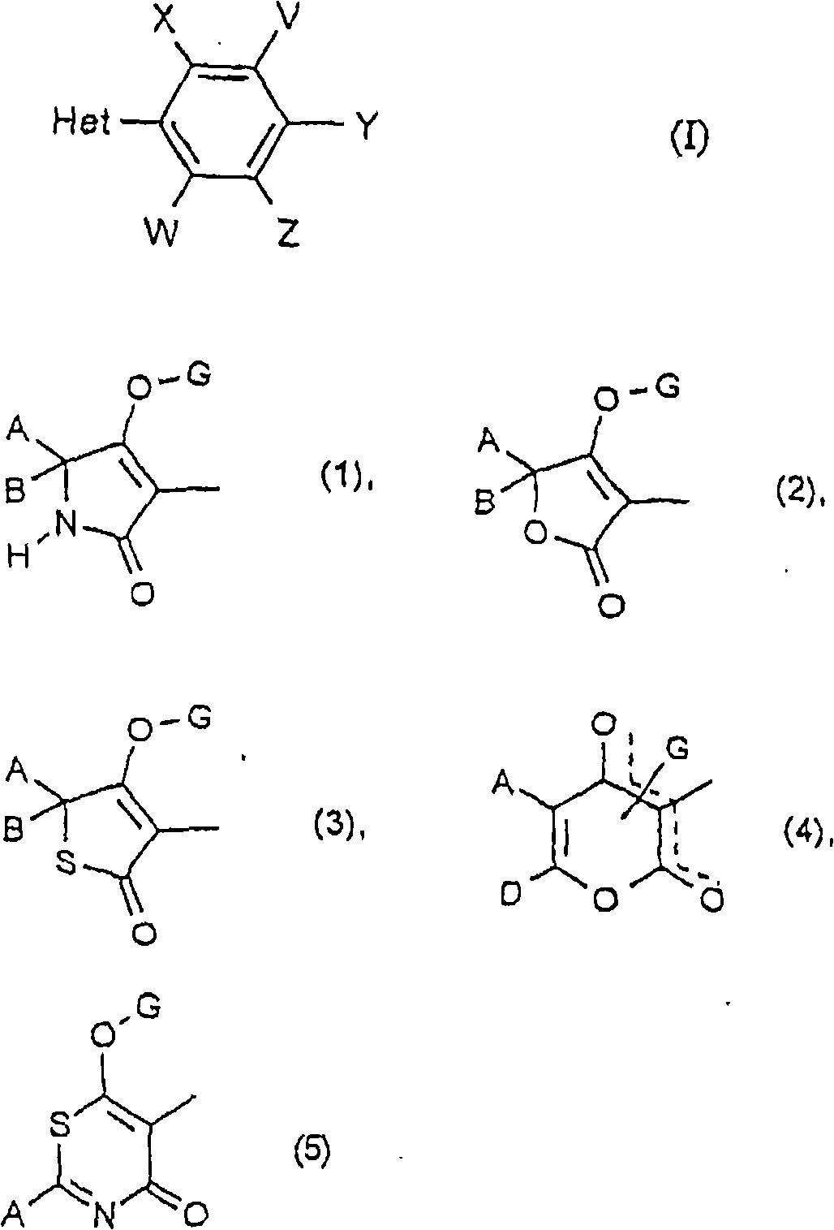
申请号: CN201010162041
申请日: 1997.03.21
公开（公告）号: CN101851244B
公开（公告）日: 2013.08.21
申请（专利权）人: 拜尔公司;

